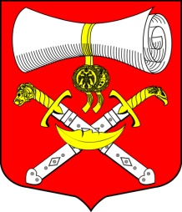
СОВЕТ ДЕПУТАТОВ
МУНИЦИПАЛЬНОГО ОБРАЗОВАНИЯ
ХВАЛОВСКОЕ СЕЛЬСКОЕ ПОСЕЛЕНИЕ
ВОЛХОВСКОГО МУНИЦИПАЛЬНОГО РАЙОНА
ЛЕНИНГРАДСКОЙ ОБЛАСТИ
ТРЕТЬЕГО СОЗЫВА

РЕШЕНИЕ

от 18 ноября 2016 г. № 70

Об утверждении схемы теплоснабжения
муниципального образования Хваловское сельское поселение Волховского муниципального района Ленинградской области

В соответствии с Федеральным законам от 27.07.2010 г. № 190-ФЗ « О теплоснабжении», Федерального закона от 06.10.2003г. № 131-ФЗ « Об общих принципах организации местного самоуправления в Российской Федерации» (действующая редакция от 19.05.2013г.), Постановлением Правительства РФ № 154 « О требованиях к схемам теплоснабжения, порядку их разработки и утверждения» от 22.02.2012 г., Федеральным законом от 30.12.2004г. № 210-ФЗ « Об основах регулирования тарифов организаций коммунального комплекса» Совет депутатов МО Хваловское сельское поселение Волховского муниципального района Ленинградской области решил:
1.Утвердить схему теплоснабжения муниципального образования Хваловское сельское поселение Волховского муниципального района Ленинградской области.
2.Опубликовать настоящее решение в газете «Волховское огни» и разместить на официальном сайте поселения.
3.Контроль за исполнением данного решения оставляю за собой.

Глава муниципального образования
МО Хваловское сельское поселение Н.А.Аникин

